Конспект занятия по лепке в технике пластилинография в подготовительной группе «Игрушка на ёлку».

Формирование творческой индивидуальности является одной из наиболее значимых задач педагогической теории и практики в современной эпохе. Наиболее эффективным средством для достижения этой цели является творческая деятельность детей. Однако, монотонное и стандартизированное повторение одних и тех же действий лишает детей радости открытия и искорки интереса к творчеству. Именно такая форма продуктивной деятельности, основанная на использовании нетрадиционных техник, наиболее благоприятна для развития творческих способностей детей.  
  
Цель данного занятия заключается в формировании креативности и развитии навыков самостоятельной творческой работы дошкольников с использованием нетрадиционных художественных техник изобразительного искусства. Для достижения этой цели установлены следующие задачи:  
  
- Продолжать знакомить детей с нетрадиционной техникой лепки, а именно пластилинографией.  
- Обучать детей способам создания изобразительных работ в данной технике, основываясь на совершенствовании навыков применения традиционных методов.  
- Развивать способности и умения работы в технике пластилинография, включая отщипывание, скатывание пальцами колбасок и шариков, размазывание на основе и разглаживание готовых поверхностей. Также предлагается познакомить детей с приемом "соединение двух, трех цветов".  
- Содействовать развитию речи через использование художественной лексики, расширение словарного запаса, творческого мышления и интереса к наблюдению.  
- Поддерживать познавательно-творческое и сенсомоторное развитие, а также социализацию детей.  
- Развивать мелкую моторику рук.  
  
Для выполнения работы потребуются следующие материалы:  
- Картон без рисунка.  
- Набор пластилина.  
- Салфетка для рук.  
- Стека.  
- Доска для раскатывания пластилина.

Скоро Старый Новый год и в нашей группе детки решили создать открытки подарочные для друзей, родителей, бабушек или дедушек своими руками. Чтобы никого не обидеть в выборе техники изготовления решили голосовать как выполнять работу и как именно должна выглядеть наша открытка. Детьми было решено, что открытка будет в виде ёлочной игрушки. Взяли мы картон и согнули пополам, на лицевой стороне вырезали круг, а во внутренней стороне прорисовали по этому кругу еще один- простым карандашом. И на той стороне, где нарисовали круг по форме вырезанного мы и начали творить волшебство пластилином.

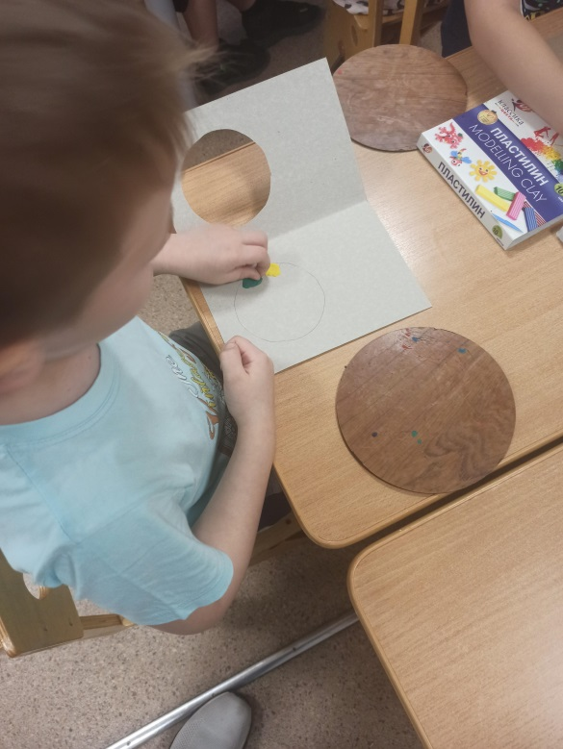 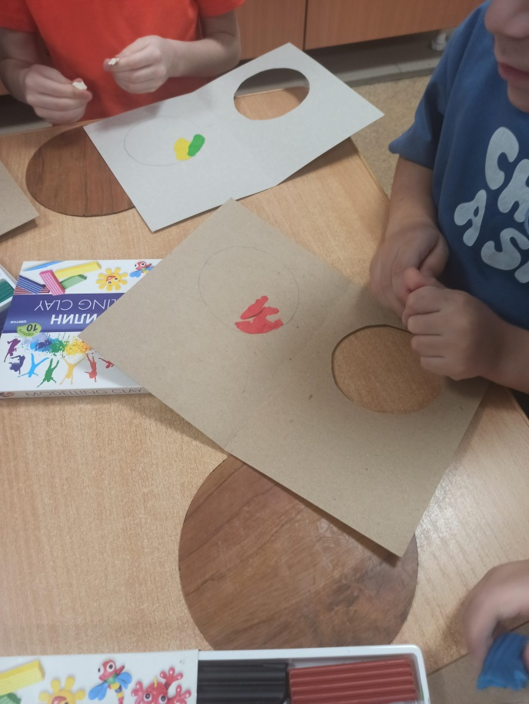

У каждого из ребят была своя собственная задумка.Кто то выбрал два цвета для составления рисунка, кто то поделил круг на несколько частей и цветовую гамму выбрал разноцветную, кто то в виде сферы наложил цвета. Получилось просто фантастично.

А в самом конце работы дети решили "повесить" свои шарики на ветку ёлки для закрепления окончания своей творческой работы. У нас в группе остались неиспользованные ветки ёлки из бумаги, которые мы использовали ранее для оформления группы к Новому году и вот таким образом работы детей были дополнены и закончены.

